哈尔滨工业大学（威海）软件学院
操作系统 实验报告
姓名 | 王妍桦 |  |  | 院系 |  | 软件学院 |  |  | 学号 | 111110305
任课教师 |  | 朴学峰 |  |  |  |  | 指导教师 |  | 朴学峰
实验地点 |  | 软件学院本科生机房 |  |  |  |  | 实验时间 |  | 2012 年 12 月 7 日
实验名称 |  | 文件系统实验
预习报告(对实验主要内容的认识) |  |  |  |  |  |  |  |  | 得分
散列结构：散列结构（hash）又称哈希结构，这种结构只是用与定长记录和按键值随机查找的访问方式。散列结构的思想是通过某一hash函数来确定一个记录在存储设备上的储存位置。
线性探查法思想：当冲突发生时，由冲突地址处开始向后顺序探查（需探查整个空间），找到第一个空闲位置，并将记录保存于该处。这样hash(key)就成为了该记录检索的起始位置。为了找到记录位置，还需要记录冲突次数，则需要在记录域中增加两个标记：冲突计数标记和空闲标记。

实验内容（问题，思路，程序，结果） |  |  |  |  |  |  |  |  | 得分
- 题目:
在Linux下用C语言实现散列结构的保存（添加）记录，查看记录，查找记录和删除记录。使用vi编辑器编写C语言程序，并能用gcc对其编译和调试运行。
- 问题描述:
保存记录：根据用户输入的key找到地址(addr = hash(key)),查看记录是否存在冲突，如果未冲突则标记为占用同时保存用户输入的值。如果冲突读取下一个记录，直到找到空闲记录为止。
删除记录：利用查找算法确定要删除的记录是否存在，若存在，则定位到该记录，设置为空闲标记，冲突计数减1；若不存在，则提示删除失败。
查找记录：根据用户输入的key找到相应的地址（addr = hash(key)），判断是都有冲突标记，若没有，则无该记录。若有，判断是否空闲，若空闲顺序读取下一个记录。若不空闲，判断key = key‘是否相等，相等则找到，不相等，判断hash(key) = hash(key')是否相等，相等，判断是都存在冲突标记，不存在则无记录，存在顺序下一条记录；如果不相等则顺序下一条记录。
- 解决方法
为了方便扩展和复用，将示例的数据类型进行拆分：
定义key类型：
定义要保存的信息类型：
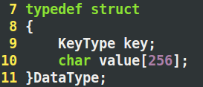
定义hashtable每一项：
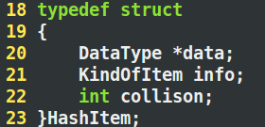
定义整个hashtable：
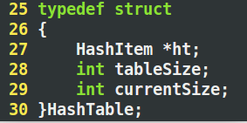
Hashtable每一项是否存有数据通过他的info项进行标识，通过枚举进行如下定义：
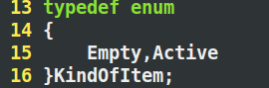
则若info项值为Active,则存有；若为Empty则没有存。
本次实验的代码设计思想和算法逻辑按照学长的ppt而来，没有什么特殊的，如下为本次试验的find的算法流程图：
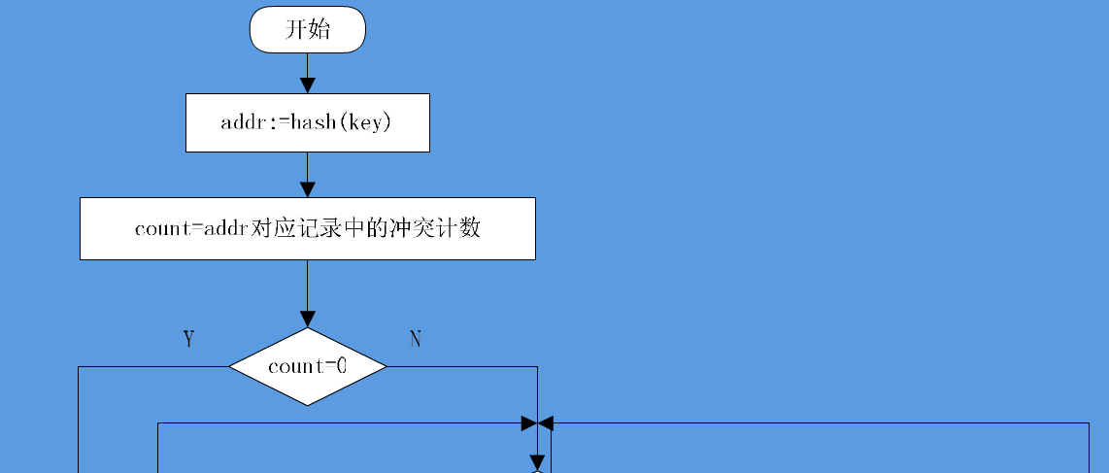
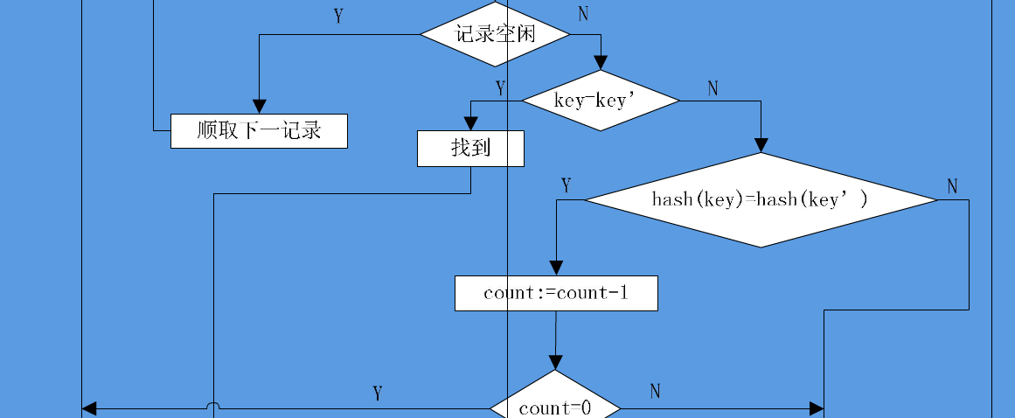
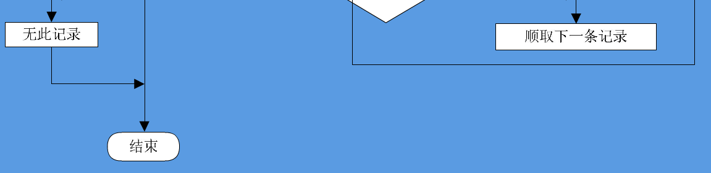
- 实验过程中遇到的问题及解决方法
无。
- 程序运行结果与分析
添加记录：
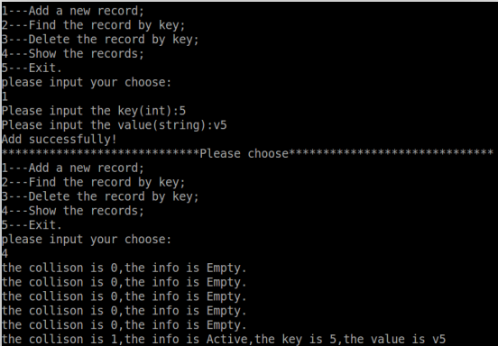

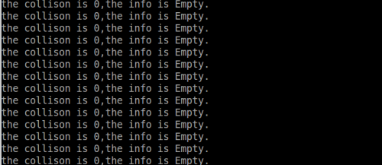

添加记录并验证冲突处理：
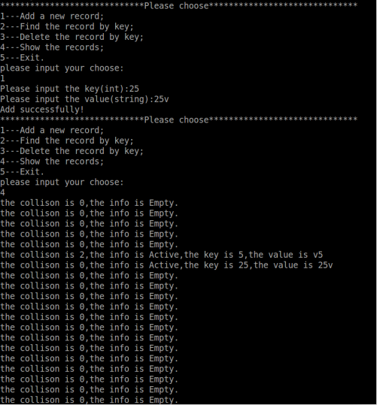

查找记录：
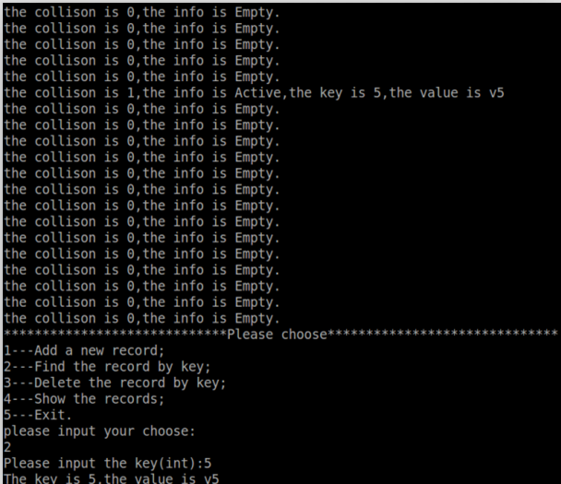
删除记录：
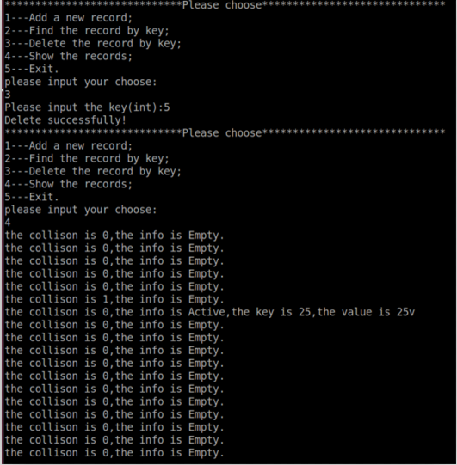
- 本次实验体会等
本次实验过程中，通过对hashtable的操作，具体了解hashtable的操作方法，熟悉了线性探测再散列的冲突处理方法，通过操作hashtable，明白了操作系统处理文件的方式，方法。

实验结论 |  |  |  |  |  |  |  |  | 得分
结论：通过hashtabel，提供了方便的按键值随机查找的访问方式，并且方便存储定长记录。
教师评价 |  |  | 总分 |  |  |  |  | 实际得分

